เอกสารการขออนุญาตสถานที่ผลิตอาหาร
ขั้นตอนที่ 1 : ขอตรวจและประเมินสถานที่ผลิตอาหาร (ทุกประเภทอาหาร)
นำเข้า
ขั้นตอนที่ 2 ขออนุญาตสถานที่ผลิตอาหาร เฉพาะประเภทอาหารที่ สสจ.ได้รับมอบอำนาจ
ขออนุญาตผลิตอาหาร
(แบบ อ.1)
คำขอ 2,000 บาท
ขอรับเลขสถานที่ผลิตอาหาร
ไม่เข้าข่ายโรงงาน (แบบ สบ.1)
คำขอ 1,000 บาท
กรณีไม่ผ่าน ดำเนินการแก้ไข
ผลการตรวจ
เจ้าหน้าที่ตรวจประเมินสถานที่ผลิตอาหาร
ตามประเภทอาหารที่ขออนุญาต
สถานที่ผลิตไม่เข้าข่ายโรงงาน
มีคนงานน้อยกว่า 50 คน หรือ
มีเครื่องมือเครื่องจักรน้อยกว่า 50 แรงม้า
สถานที่ผลิตเข้าข่ายโรงงาน
มีคนงานตั้งแต่ 50 คนขึ้นไป หรือ
มีเครื่องมือ เครื่องจักรตั้งแต่ 50 แรงม้าขึ้นไป

ยื่นคำขอตรวจประเมินสถานที่ผลิต และเก็บอาหาร พร้อมออกใบสั่งชำระ และชำระเงิน ผ่านระบบ (ค่าใช้จ่ายคิดตามแรงม้า (ขั้นต่ำ 3,000 บาท))

กรณีผ่าน ได้รับ “Audit Report”
และชำระค่าใช้จ่ายส่วนต่างแรงม้าเพิ่มเติม (ถ้ามี)
(Audit Report ใช้ในการยื่นขออนุญาตสถานที่ผลิตอาหาร ขั้นตอนที่ 2)

ขออนุญาตนำเข้าอาหาร
(แบบ อ.6)
คำขอ 5,000 บาท

ได้รับใบอนุญาตนำเข้าอาหาร
(อ.7)
ชำระค่าธรรมเนียมใบอนุญาต
15,000 บาท
ได้รับเลขสถานที่ผลิตอาหาร
ไม่เข้าข่ายโรงงาน
(แบบ สบ.1/1)
XX-X-XXXXX
ได้รับใบอนุญาตผลิตอาหาร
(อ.2)
XX-X-XXXXX
ชำระค่าธรรมเนียมใบอนุญาตตามแรงม้า

ขั้นตอนที่ 3 ขอเลขสารบบอาหาร
ขอแจ้งรายละเอียดอาหาร (ตามแบบ สบ.5 หรือแบบ สบ.7) รับเลขสารบบอาหาร (XX-X-XXXXX-Y-YYYY)
แสดงฉลากให้ถูกต้อง ตามประกาศฯ (ฉบับที่ 367) พ.ศ. 2557 และ (ฉบับที่ 383) พ.ศ. 2560

ขั้นตอนการขอ เลขสารบบอาหาร หรือเลข อย.

ภาพรวมการใช้งานระบบ e-Submission
เพื่อยื่นคำขอผลิตภัณฑ์อาหาร

เข้าสู่ระบบ e-Submission

- เลือกข้อมูล ดาวน์โหลดไฟล์ คำขอ
- ตรวจสอบข้อมูลใบอนุญาตในไฟล์คำขอ
ถ้าไม่ถูกต้อง-ติดต่อเจ้าหน้าที่ (ส่วนกลาง อย./ต่างจังหวัด-สสจ.)
- กรอกข้อมูลในไฟล์คำขอ และอัพโหลดข้อมูลระบบ

พิมพ์ใบสั่งชำระ/ชำระเงิน
(สบ.7 คำขอละ 200 บาท / สบ.5 คำขอละ 2,000 บาท)

ขอคำชี้แจง
ชี้แจงเจ้าหน้าที่ผ่านระบบ
เจ้าหน้าที่พิจารณาคำขอ
ยื่นคำขอใหม่
คืนคำขอ/ไม่อนุมัติ
ส่งคำชี้แจง

อนุมัติ

รับหลักฐานการอนุมัติ เลขสารบบอาหาร ผ่านระบบ

เลขรับที่.........................................
วันที่...............................................
คำขอตรวจประเมินสถานที่ผลิตและเก็บอาหาร
รายละเอียดผู้ยื่นคำขอ
ชื่อ-สกุล........................................................................อายุ.................ปี สัญชาติ...........................................................
บัตรประจำตัวประชาชนเลขที่.........................................................ออกให้ ณ ................................................................
กรณีผู้ประกอบกิจการ/ผู้ดำเนินกิจการเป็นชาวต่างชาติให้ระบุ
หนังสือเดินทาง (Passport) เลขที่..................................................................หมดอายุวันที่.....................................และ
หนังสืออนุญาตทำงาน (Work permit) เลขที่......................................................หมดอายุวันที่.....................................
บ้านเลขที่.................................ตรอก/ซอย.................................................ถนน.............................................................
หมู่ที่.................ตำบล/แขวง........................................................อำเภอ/เขต..................................................................
จังหวัด............................................โทรศัพท์................................................E-mail........................................................
ขอรับบริการตรวจประเมินสถานที่ผลิตและเก็บอาหารในนามของ..................................................................................
(ชื่อผู้ขอรับการตรวจประเมิน)
เลขประจำตัวผู้เสียภาษี ............................................โดยมี เป็น......................................................................................
ผู้ดำเนินกิจการ/ผู้มีอำนาจลงนามของนิติบุคคล ณ สถานที่ผลิตชื่อ.................................................................................

สถานที่ผลิต และสถานที่เก็บอาหาร (หลัก)
รหัสประจำบ้าน................................................................................................................................................................
เลขที่.................................ตรอก/ซอย.............................................ถนน.........................................................................
หมู่ที่.................ตำบล/แขวง........................................................อำเภอ/เขต..................................................................
จังหวัด...............................................โทรศัพท์......................................................โทรสาร...............................................
พิกัดที่ตั้ง....ละติจูดที่............................................................................................ลองจิจูดที่................................................................................
หมายเหตุ : กรณีมีหมายเลขประจำบ้านมากกว่า 1 แห่ง (สถานที่ผลิตเป็นตึกที่มีหลายคูหาติดกัน) โปรดระบุสถานที่ผลิตรอง
สถานที่ผลิตรองแห่งที่ 1 (ถ้ามี)
รหัสประจำบ้าน................................................................................................................................................................
เลขที่.................................ตรอก/ซอย.............................................ถนน.........................................................................
หมู่ที่.................ตำบล/แขวง........................................................อำเภอ/เขต..................................................................
จังหวัด...............................................โทรศัพท์......................................................โทรสาร...............................................
สถานที่ผลิตรองแห่งที่ 2 (ถ้ามี)
รหัสประจำบ้าน................................................................................................................................................................
เลขที่.................................ตรอก/ซอย.............................................ถนน.........................................................................
หมู่ที่.................ตำบล/แขวง........................................................อำเภอ/เขต..................................................................
จังหวัด...............................................โทรศัพท์......................................................โทรสาร...............................................
สถานที่ผลิตรองแห่งที่ 3 (ถ้ามี)
รหัสประจำบ้าน................................................................................................................................................................
เลขที่.................................ตรอก/ซอย.............................................ถนน.........................................................................
หมู่ที่.................ตำบล/แขวง........................................................อำเภอ/เขต..................................................................
จังหวัด...............................................โทรศัพท์......................................................โทรสาร...............................................
สถานที่ผลิต...
สถานที่ผลิตรองแห่งที่ 4 (ถ้ามี)
รหัสประจำบ้าน................................................................................................................................................................
เลขที่.................................ตรอก/ซอย.............................................ถนน.........................................................................
หมู่ที่.................ตำบล/แขวง........................................................อำเภอ/เขต..................................................................
จังหวัด...............................................โทรศัพท์......................................................โทรสาร...............................................
สถานที่เก็บอาหาร โปรดทำเครื่องหมาย
อยู่ในสถานที่เดียวกับสถานที่ผลิตหลักหรือรอง ไม่ต้องระบุข้อมูล
ไม่ได้อยู่ในสถานที่เดียวกับสถานที่ผลิตหลัก โปรดระบุข้อมูลด้านล่าง
สถานที่เก็บอาหารแห่งที่ 1 (ถ้ามี)
รหัสประจำบ้าน................................................................................................................................................................
เลขที่.................................ตรอก/ซอย.............................................ถนน.........................................................................
หมู่ที่.................ตำบล/แขวง........................................................อำเภอ/เขต..................................................................
จังหวัด...............................................โทรศัพท์......................................................โทรสาร...............................................
รหัสประจำบ้าน................................................................................................................................................................
โทรศัพท์...........................................โทรสาร...............................................E-mail..........................................................
พิกัดที่ตั้ง....ละติจูดที่............................................................................................ลองจิจูดที่................................................................................

สถานที่เก็บอาหารแห่งที่ 2 (ถ้ามี)
รหัสประจำบ้าน................................................................................................................................................................
เลขที่.................................ตรอก/ซอย.............................................ถนน.........................................................................
หมู่ที่.................ตำบล/แขวง........................................................อำเภอ/เขต..................................................................
จังหวัด...............................................โทรศัพท์......................................................โทรสาร...............................................
รหัสประจำบ้าน................................................................................................................................................................
โทรศัพท์...........................................โทรสาร...............................................E-mail..........................................................

2. ประสงค์ที่ขอรับการตรวจประเมิน
(สามารถเลือกได้มากกว่า 1 วัตถุประสงค์ หากเป็นการขออนุญาตผลิตอาหาร (ขอใหม่) จะเลือกได้เฉพาะข้อ 2.1 เท่านั้น)
2.1 ขออนุญาตผลิตอาหาร (ขอใหม่)
2.2 ขออนุญาตผลิตอาหารเพิ่มประเภท
2.3 ย้ายสถานที่ผลิต และที่เก็บอาหาร
2.4 เพิ่ม-ลด สถานที่ผลิตอาหาร, เปลี่ยนแปลงแบบแปลนแผนผังและรายการเครื่องจักร
2.5 ยกเลิกกลุ่มประเภทอาหาร ในกรณีที่มีผลกระทบกับการเปลี่ยนแปลงแบบแปลนแผนผังและรายการเครื่องจักร
2.6 ย้ายสถานที่เก็บอาหาร (กรณีสถานที่เก็บไม่ได้อยู่ที่เดียวกับสถานที่ผลิต)
2.7 เพิ่มสถานที่เก็บ (เฉพาะสถานที่เก็บผลิตภัณฑ์สำเร็จรูป)
2.8 แก้ไขเปลี่ยนแปลงห้องเก็บอาหาร
2.9 ต่ออายุใบอนุญาตผลิตอาหาร

3. ประเภทอาหาร...
3. ประเภทอาหารที่ประสงค์จะขอรับการตรวจประเมิน
ประเภทอาหาร  (ตามประกาศกระทรวงสาธารณสุข) | กรรมวิธีการผลิตหลัก | ลักษณะหรือ  รูปแบบอาหาร | เป็นอาหารวัตถุประสงค์พิเศษ  (โปรดทำเครื่องหมาย )

4. ใช้เครื่องจักร อุปกรณ์การผลิตกำลังแรงม้าเปรียบเทียบรวม แรงม้า........................... คนงาน.........................คน
5. คำรับรอง ...
5. คำรับรอง
ข้าพเจ้าขอรับรองว่าเอกสารที่แนบมาพร้อมกับคำขอตรวจประเมินสถานที่ผลิตและเก็บอาหาร ถูกต้อง ครบถ้วนทุกประการ (ตามแบบตรวจสอบคำขอและบันทึกข้อบกพร่องกรณีขอตรวจประเมินสถานที่ผลิตและเก็บอาหาร)
ข้าพเจ้าขอรับรองว่าจัดส่งเอกสารแบบแปลนแผนผังหรือเอกสารที่เจ้าหน้าที่ร้องขอให้ภายในระยะเวลาที่ตกลงกัน หากไม่สามารถจัดส่งเอกสารได้ครบถ้วนถูกต้องภายในระยะเวลาที่ตกลงกัน ยินยอมให้สำนักงานคณะกรรมการอาหารและยาคืนคำขอ โดยไม่มีการคืนค่าธรรมเนียมที่ได้มีการชำระไว้ก่อนหน้านี้
- ข้าพเจ้าขอรับรองว่าจะจัดเตรียมสถานที่ให้พร้อมกับการตรวจประเมินของผู้ตรวจประเมิน ตามกำหนดวันนัดตรวจ หากไม่สามารถจัดเตรียมสถานที่ให้พร้อมภายในระยะเวลาดังกล่าว ยินยอมให้สำนักงานคณะกรรมการอาหารและยาคืนคำขอ โดยไม่มีการคืนค่าธรรมเนียมที่ได้มีการชำระไว้ก่อนหน้านี้
กรณีผลิตอาหารหลายชนิดและมีการใช้สถานที่ เครื่องมือเครื่องจักรหรืออุปกรณ์การผลิตร่วมกัน จะมีมาตรการป้องกันการปนเปื้อนที่เหมาะสมเพิ่มเติม และจะไม่ใช้พื้นที่ เครื่องมือ เครื่องจักรหรืออุปกรณ์การผลิตร่วมกันระหว่างการผลิตอาหารบางประเภทที่ต้องมีมาตรการป้องกันการปนเปื้อนข้างระหว่างสายการผลิตที่เข้มงวด อาทิเช่น
- การผลิตผลิตภัณฑ์อาหารวัตถุประสงค์พิเศษที่ใช้สำหรับผู้บริโภคเฉพาะกลุ่ม (เด็กทารก ผู้ป่วย สตรีมีครรภ์) ร่วมกับการผลิตอาหารกลุ่มอื่นๆ
- การผลิตผลิตเสริมอาหารที่ใช้ห้อง/บริเวณ หรืออุปกรณ์ เครื่องมือเครื่องจักรที่สัมผัสกับอาหารร่วมกับการผลิตอาหารประเภทอื่น เป็นต้น
กรณีที่ขออนุญาตผลิตอาหารในครั้งนี้มิได้เป็นการใช้สารอาหารหรือสารเคมีชนิดใหม่ (Novel Ingredients) ที่ยังไม่ได้กำหนดคุณภาพหรือมาตรฐาน หรือเป็นผลิตภัณฑ์อาหารใหม่ (Novel Food) หรือเป็นการผลิตอาหารโดยใช้เทคโนโลยีใหม่หรือใช้กรรมวิธีการผลิตที่สำนักงานคณะกรรมการอาหารและยายังไม่เคยมีการพิจารณาอนุญาตกรรมวิธีการผลิตดังกล่าว เนื่องจากยังไม่มีข้อมูลหรือหลักฐานรับรองความปลอดภัยทางวิชาการที่ชัดเจนเพียงพอ
โดยหากผู้ขออนุญาตนั้นประสงค์ที่จะผลิตอาหารตามที่กล่าวมาข้างต้นจะต้องผ่านการประเมินความปลอดภัยโดยผู้เชี่ยวชาญที่สำนักงานคณะกรรมการอาหารและยารับรองหรือผ่านการรับรองโดยคณะอนุกรรมการอาหารที่เกี่ยวข้องมาก่อน (แนบหลักฐาน)
ข้าพเจ้าขอรับรองว่าสถานที่ผลิตและเก็บอาหารที่ขอรับการตรวจประเมินจะปฏิบัติให้เป็นไปตามเงื่อนไขที่กฎหมายและผู้อนุญาตกำหนด และขอรับรองว่า เอกสารที่แนบมาพร้อมคำขออนุญาตถูกต้อง ครบถ้วน เป็นไปตามข้อเท็จจริงทุกประการ
ข้าพเจ้ารับทราบแล้วว่า หากมีข้อผิดพลาด ข้อบกพร่อง ไม่เป็นไปตามข้อเท็จจริงที่ได้ยื่นคำขอหรือไม่สอดคล้องตามเงื่อนไขที่กฎหมาย/ผู้อนุญาตกำหนด หรือไม่มีการแก้ไขข้อบกพร่องตามที่เจ้าหน้าที่ผู้ตรวจประเมินได้ให้ข้อสังเกต/แนะนำจากการตรวจประเมิน หรือพบความไม่สอดคล้องในภายหลังนั้น จะไม่สามารถใช้ผลการตรวจประเมินดังกล่าวในการยื่นขออนุญาตได้

ลงชื่อ.......................................................
(........................................................)
(ผู้ดำเนินกิจการหรือกรรมการผู้มีอำนาจลงนามของนิติบุคคล)
ผู้ยื่นขอตรวจประเมินสถานที่ผลิตและเก็บอาหาร
วันที่..................................................

แบบ อ.๑
เลขรับที่…………………………..
วันที่………………………………
(สำหรับเจ้าหน้าที่เป็นผู้กรอก)

คำขออนุญาตตั้งโรงงานผลิตอาหาร
--------------------------------------
เขียนที่ …………………………………….
วันที่…….…เดือน……..……พ.ศ……….
๑. ข้าพเจ้า……………………………………….……..………………. อายุ…………… ปี สัญชาติ………………………………......……..
บัตรประจำตัวประชาชน เลขที่…………..……….……..ออกให้ ณ…………………………………….…..…….อยู่เลขที่…………………………….…ตรอก/ซอย……………….……………ถนน……………………………….....หมู่ที่…………..…….ตำบล/แขวง……………………...……..…..…..……….อำเภอ/เขต………………….……..……..…….จังหวัด……………….………….………….…………โทรศัพท์……….………….……………..….…….…….
๒. ขอรับใบอนุญาตตั้งโรงงานผลิตอาหาร ในนามของ………………………………..…………………….……………………………
^{(ชื่อผู้ขออนุญาต)}
โดยมี…………………………..……………….……… เป็นผู้ดำเนินกิจการ ณ สถานที่ผลิตชื่อ………………………..……………………….…………….
อยู่เลขที่………...……..……ตรอก/ซอย……..…..……………………………….ถนน………….….……….…….……..หมู่ที่……………………………..….
ตำบล/แขวง……………………………..……..…….อำเภอ/เขต……………….…….…….……..………จังหวัด……….…………….…………….…………
โทรศัพท์………………………..……………..และมีสถานที่เก็บอาหารอยู่เลขที่…………….………..…ตรอก/ซอย…….………………………………
ถนน……..……………..………..หมู่ที่…………………ตำบล/แขวง………………...…………….……อำเภอ/เขต……………...……………..……………
จังหวัด…………………………………….………………โทรศัพท์………………………..………………..
๓. เพื่อผลิตอาหาร………………………………………………………………………………………...…………………………………………
…………………………………………………………………………………………………………………………………………………………………………………..
………………………………………………………………………………………..………………………………...…………………………………………………………………………………………………………………………………………………………………………………………….…………………………………………….
๔. พร้อมกับคำขอนี้ข้าพเจ้าได้แนบหลักฐานต่าง ๆ มาด้วย คือ
(๑) รายการเครื่องจักร เครื่องมือ พร้อมทั้งอุปกรณ์ที่ใช้ประกอบในการผลิตอาหาร จำนวน ๒ ชุด
(๒) แผนที่แสดงที่ตั้งของโรงงานและสิ่งปลูกสร้างที่อยู่ในบริเวณใกล้เคียง จำนวน ๒ ชุด
(๓) แบบแปลนแผนผังสิ่งปลูกสร้างภายในบริเวณโรงงาน จำนวน ๒ ชุด
(๔) สำเนาหรือรูปถ่ายทะเบียนบ้าน
(๕) สำเนาหรือรูปถ่ายหนังสือรับรองการจดทะเบียน วัตถุประสงค์ และผู้มีอำนาจลงชื่อแทน
นิติบุคคลผู้ขออนุญาต
(๖) หนังสือแสดงว่าเป็นผู้ได้รับมอบหมายให้ดำเนินกิจการของนิติบุคคลผู้ขออนุญาต
(๗) สำเนาหรือรูปถ่ายใบทะเบียนการค้าหรือใบทะเบียนพาณิชย์
(๘) หนังสือรับรองสัญชาติของนิติบุคคลจากกระทรวงพาณิชย์

(ลายมือชื่อ)……………………………………………………………………………. ผู้ยื่นคำขอ

เลขรับที่ .
วันที่ .

แบบ สบ.1
คำขอรับเลขสถานที่ผลิตอาหารที่ไม่เข้าข่ายโรงงาน
เขียนที่..............................................................
วันที่ เดือน พ.ศ. .
1. ข้าพเจ้า อายุ ปี สัญชาติ .
บัตรประจำตัวประชาชนเลขที่ ออกให้ ณ .
อยู่เลขที่ ตรอก/ซอย ถนน หมู่ที่ .
ตำบล/แขวง อำเภอ/เขต จังหวัด .
โทรศัพท์ โทรสาร .
ขอรับเลขสถานที่ผลิตอาหาร ในนามของ .
(ชื่อผู้ขออนุญาต)
เลขประจำตัวผู้เสียภาษี โดยมี.................................................................... เป็นผู้ดำเนินกิจการ ณ สถานที่ผลิต ชื่อ............................................................................................................... อยู่เลขที่ ตรอก/ซอย ถนน หมู่ที่ .ตำบล/แขวง อำเภอ/เขต จังหวัด .
โทรศัพท์ โทรสาร และมีสถานที่เก็บอาหารอยู่เลขที่ ตรอก/ซอย ถนน หมู่ที่ .
ตำบล/แขวง อำเภอ/เขต จังหวัด .
โทรศัพท์ โทรสาร .
2. อาหารที่ผลิต ณ สถานที่ผลิตนี้ ได้แก่
3. ข้าพเจ้าได้ส่งหลักฐานในการยื่นคำขอรับเลขสถานที่ผลิตอาหาร ดังนี้
3.1 คำขอรับเลขสถานที่ผลิตอาหารที่ไม่เข้าข่ายโรงงาน (แบบ สบ.1) จำนวน 1 ฉบับ
3.2 กรรมวิธีการผลิต
3.3 รายการเครื่องจักร เครื่องมือ พร้อมทั้งอุปกรณ์ที่ใช้ประกอบในการผลิต รวมทั้งจำนวนคนงาน
3.4 แผนที่แสดงที่ตั้งของสถานที่ผลิตและสิ่งปลูกสร้างที่อยู่ในบริเวณใกล้เคียง
3.5 แบบแปลนแผนผังสิ่งที่ปลูกสร้างภายในบริเวณสถานที่ผลิต
3.6 สำเนาหรือรูปถ่ายทะเบียนบ้าน
3.7 สำเนาหรือรูปถ่ายหนังสือรับรองการจดทะเบียน วัตถุประสงค์ และผู้มีอำนาจลงชื่อแทน
นิติบุคคลผู้ขออนุญาต
3.8 สำเนาหรือรูปถ่ายใบทะเบียนพาณิชย์
3.9 หนังสือแสดงว่าเป็นผู้ได้รับมอบหมายให้ดำเนินการของนิติบุคคลผู้ขออนุญาต
3.10 หนังสือรับรองสัญชาติของนิติบุคคลจากกระทรวงพาณิชย์
3.11 อื่นๆ .
-2-
แบบ สบ.1

เลขรับที่ .
วันที่ .

4. ขอรับรองว่า
4.1 การผลิตอาหารดังกล่าวข้างต้นเป็นไปตาม
ประกาศกระทรวงสาธารณสุขว่าด้วยเรื่องวิธีการผลิต เครื่องมือเครื่องใช้ในการผลิต และ
เก็บรักษาอาหาร
ประกาศกระทรวงสาธารณสุขว่าด้วยเรื่องวิธีการผลิต เครื่องมือเครื่องใช้ในการผลิต และ
เก็บรักษาอาหารแปรรูปที่บรรจุในภาชนะบรรจุพร้อมจำหน่าย
อื่นๆ .
4.2 อาหารที่ผลิตต้องมีลักษณะดังต่อไปนี้
มีคุณภาพหรือมาตรฐานตามประกาศกระทรวงสาธารณสุขว่าด้วยเรื่อง . .
ใช้วัตถุเจือปนอาหารตามประกาศกระทรวงสาธารณสุขว่าด้วยเรื่องวัตถุเจือปนอาหาร
ไม่มีการใช้วัตถุที่ห้ามใช้ในอาหารตามประกาศกระทรวงสาธารณสุขว่าด้วยเรื่องวัตถุที่ห้ามใช้ ในอาหาร
ไม่มีการใช้อาหารที่ห้ามผลิต นำเข้า หรือจำหน่าย ตามประกาศกระทรวงสาธารณสุขว่าด้วยเรื่อง อาหารที่ห้ามผลิต นำเข้า หรือจำหน่าย เป็นส่วนประกอบ
แสดงฉลากอาหารตามประกาศกระทรวงสาธารณสุขว่าด้วยเรื่องฉลาก
ใช้ภาชนะบรรจุตามประกาศกระทรวงสาธารณสุขว่าด้วยเรื่องภาชนะบรรจุ
อื่นๆ .
4.3 ต้องยื่นคำขออนุญาตใช้ฉลากอาหาร หรือจดทะเบียนอาหารหรือแจ้งรายละเอียดของอาหารที่ผลิต ให้สำนักงานคณะกรรมการอาหารและยาทราบก่อนการผลิตครั้งแรกของอาหาร แต่ละรายการทุกครั้ง สำหรับอาหารที่ต้องแสดงเลขสารบบอาหาร
5. สำหรับอาหารแปรรูปที่บรรจุในภาชนะพร้อมจำหน่ายตามกลุ่ม 4 (อาหารนอกเหนือจากกลุ่ม 1, 2 และ 3)
ให้ยื่นขอแจ้งรายละเอียดของอาหารที่ผลิต
6. ข้าพเจ้าขอรับรองว่า คำรับรองดังกล่าวข้างต้นสามารถปฏิบัติได้ทุกประการ

ลงชื่อ ผู้ดำเนินกิจการ
( )

หมายเหตุ : การฝ่าฝืนคำรับรองในข้อ 4.1-4.3 ย่อมมีความผิดตามพระราชบัญญัติอาหาร พ.ศ.2522

แผนที่สังเขป แสดงที่ตั้งสถานที่และสิ่งปลูกสร้างในบริเวณใกล้เคียง
(มาตราส่วน 1 : ……………………………… )
(แผนที่สังเขปแสดงที่ตั้งของสถานที่ผลิตและสิ่งปลูกสร้างบริเวณใกล้เคียง แสดงชื่อถนนและจุดสังเกตของสถานที่ขออนุญาต เช่น หน่วยราชการ วัด โรงเรียน)
ชื่อสถานที่ผลิตอาหาร......................………………………………………………………………………………………………….........................
ที่ตั้ง......................……………………………………....………………………………………………………………………………….........................

ลงชื่อ.............................................................ผู้ดำเนินกิจการ/ผู้ขออนุญาต
แบบแปลนแผนผังสิ่งปลูกสร้างภายในบริเวณที่ดิน
(มาตราส่วน 1 : ……………………………… )
(แผนผังแสดงตำแหน่งพร้อมประโยชน์ใช้สอยของอาคารต่างๆ ในบริเวณที่ตั้งของสถานที่ผลิตและบริเวณใกล้เคียงโดยรอบ รวมทั้งระบบการบำบัดน้ำเสียหรือน้ำทิ้ง และบ่อบาดาล (ถ้ามี))
ชื่อสถานที่ผลิตอาหาร......................………………………………………………………………………………………………….........................
ที่ตั้ง......................……………………………………....………………………………………………………………………………….........................

อาคารผลิตอาหาร เนื้อที่ทั้งหมด.................................ตารางเมตร

ลงชื่อ.............................................................ผู้ดำเนินกิจการ/ผู้ขออนุญาต
แบบแปลนแสดงรูปตั้งด้านหน้า
(มาตราส่วน 1 : ……………………………… )
ชื่อสถานที่ผลิตอาหาร......................………………………………………………………………………………………………….........................
ที่ตั้ง......................……………………………………....………………………………………………………………………………….........................

แจ้งรายละเอียดชนิดของวัสดุที่ใช้สร้างอาคาร ขนาดความกว้าง..................เมตร สูง..................เมตร
- หลังคา....................................................................................................................................................................
- พื้นอาคาร...............................................................................................................................................................
- ประตู......................................................................................................................................................................
- หน้าต่าง..................................................................................................................................................................
- ฝาผนัง....................................................................................................................................................................

ลงชื่อ.............................................................ผู้ดำเนินกิจการ/ผู้ขออนุญาต
แบบแปลนแสดงรูปตั้งด้านข้าง
(มาตราส่วน 1 : ……………………………… )
ชื่อสถานที่ผลิตอาหาร......................………………………………………………………………………………………………….........................
ที่ตั้ง......................……………………………………....………………………………………………………………………………….........................

แจ้งรายละเอียดชนิดของวัสดุที่ใช้สร้างอาคาร
ขนาดความยาวของอาคาร (ด้านหน้า-ด้านหลัง)..........................เมตร
ความสูงของอาคารด้านหน้า.........................................................เมตร
ความสูงของอาคารด้านหลัง.........................................................เมตร
- ฝาผนัง....................................................................................................................................................................

ลงชื่อ.............................................................ผู้ดำเนินกิจการ/ผู้ขออนุญาต
แบบแปลนรูปตัดของอาคารที่ใช้ผลิตอาหาร
(มาตราส่วน 1 : ……………………………… )
ชื่อสถานที่ผลิตอาหาร......................………………………………………………………………………………………………….........................
ที่ตั้ง......................……………………………………....………………………………………………………………………………............................

ลงชื่อ.............................................................ผู้ดำเนินกิจการ/ผู้ขออนุญาต
แบบแปลนพื้นอาคารผลิตอาหาร
และการติดตั้งเครื่องมือ เครื่องจักรพร้อมอุปกรณ์ที่ใช้ในการผลิตอาหาร
(มาตราส่วน 1 : ……………………………… )
ชื่อสถานที่ผลิตอาหาร......................………………………………………………………………………………………………….........................
ที่ตั้ง......................……………………………………....………………………………………………………………………………….........................

ลงชื่อ.............................................................ผู้ดำเนินกิจการ/ผู้ขออนุญาต
แบบแสดงรายการเครื่องจักร เครื่องมือ พร้อมทั้งอุปกรณ์ที่ใช้ประกอบในการผลิตอาหาร
สูตรส่วนประกอบ และกรรมวิธีการผลิตของอาหาร
-----------------
1. รายการเครื่องมือ เครื่องจักร และอุปกรณ์ที่ใช้ในการผลิตอาหาร (ระบุเครื่องมือ เครื่องจักร และอุปกรณ์ที่ใช้ในการผลิตพร้อมทั้งรายละเอียดอัตรากำลังอุปกรณ์แต่ละชนิด)
1.1 ถ้าเป็นเครื่องจักรที่ไม่อาจระบุแรงม้าได้ เช่น เครื่องใช้ไฟฟ้า ให้ระบุพลังงานไฟฟ้าที่ใช้
แรงม้าเปรียบเทียบ = กิโลวัตต์ / 0.746 = (กิโลโวลท์ x แอมแปร์ x 0.8) / 0.746
กรณีคำนวณ แรงม้าเปรียบเทียบของเครื่องใช้ไฟฟ้าที่ให้พลังงานความร้อน เช่น ฮีตเตอร์ เครื่องผนึกถุงพลาสติกให้นำแรงม้าเปรียบเทียบที่คำนวณได้จากสูตรด้านบน คูณด้วย 0.6 จะได้แรงม้าเปรียบเทียบจริง
1.2 เตาไฟฟ้าให้ระบุชนิด ขนาด และแบบของเตา ขนาดของห้องเผา ชนิดเชื้อเพลิงที่ใช้และปริมาณใช้ต่อหนึ่งชั่วโมง
1.3 เตาแก๊ส ให้ระบุปริมาณที่ใช้ต่อหนึ่งชั่วโมง เพื่อคำนวณจากสูตร
แรงม้าเปรียบเทียบ (กรณีมี blower) = 0.2 x 16.6 x น้ำหนักแก๊สที่ใช้เป็นกิโลกรัมต่อชั่วโมง
แรงม้าเปรียบเทียบ (กรณีไม่มี blower) = 0.1 x 16.6 x น้ำหนักแก๊สที่ใช้เป็นกิโลกรัมต่อชั่วโมง
1.4 หม้อน้ำให้ระบุแรงม้า (Boiler HP จาก Name Plate) ปริมาณไอน้ำ (Steam Rate) ที่ใช้ หรือจะแสดงแบบหม้อน้ำก็ได้
ลำดับ | รายการเครื่องมือเครื่องจักร รวมทั้งอุปกรณ์ | กำลังแรงม้า/วัตต์ | จำนวน | รวมแรงม้า
 |  |  | รวม
2. จำนวนคนงาน......................คน ชาย......................คน หญิง......................คน
3. จำนวนห้องน้ำ......................ห้อง จำนวนอ่างล้างมือหน้าห้องน้ำ......................ที่

ลงชื่อ.............................................................ผู้ดำเนินกิจการ/ผู้ขออนุญาต
ข้อมูลเกี่ยวกับการผลิตอาหาร
- ชื่ออาหารภาษาไทย............................................................................................................................................................
..................................................................................................................................................................................................
- ชื่ออาหารภาษาต่างประเทศ (ถ้ามี) ..................................................................................................................................
..................................................................................................................................................................................................
- ลักษณะของอาหาร.............................................................................................................................................................
..................................................................................................................................................................................................
- จุดประสงค์การใช้
[ ] บริโภคเป็นอาหาร
[ ] วัตถุดิบในการผลิตอาหารอื่น ได้แก่......................................................................................................................
- ชนิด และขนาดของภาชนะบรรจุ.......................................................................................................................................
..................................................................................................................................................................................................
- ประเภทอาหาร (ตามประกาศกระทรวง)............................................................................................................................
..................................................................................................................................................................................................
- ส่วนประกอบทั้งหมดในผลิตภัณฑ์ (ให้ระบุเป็นร้อยละของน้ำหนัก)
((สูตรคิดเป็น 100%) และแสดงที่มาของวัตถุดิบแต่ละรายการ เช่น เลขสารบบอาหาร (เลข อย.) กรณีที่วัตถุดิบไม่มีเลข อย. สามารถใช้ COA หรือจัดทํำรายละเอียด Specification หรือวิธีการคัดเลือกวัตถุดิบนั้นๆ)
ลำดับที่ | รายชื่อส่วนประกอบและเลขสารบบอาหาร (ถ้ามี) | ปริมาณ

ลงชื่อ.............................................................ผู้ดำเนินกิจการ/ผู้ขออนุญาต

- กรรมวิธีในการผลิตอาหารและการควบคุมกระบวนการผลิตอาหารโดยละเอียด (เขียนบรรยายตามลำดับขั้นตั้งแต่การเตรียมวัตถุดิบจนได้ผลิตภัณฑ์ที่พร้อมจำหน่าย และเขียนแผนผังการผลิต)
..................................................................................................................................................................................................
..................................................................................................................................................................................................
..................................................................................................................................................................................................
..................................................................................................................................................................................................
..................................................................................................................................................................................................
..................................................................................................................................................................................................
..................................................................................................................................................................................................
..................................................................................................................................................................................................
.................................................................................................................................................................................................. .................................................................................................................................................................................................. .................................................................................................................................................................................................. .................................................................................................................................................................................................. ..................................................................................................................................................................................................
- น้ำที่ใช้ในกระบวนการผลิตและทำความสะอาด
  - น้ำล้างวัตถุดิบ ได้แก่
..................................................................................................................................................................................................
..................................................................................................................................................................................................
..................................................................................................................................................................................................
  - น้ำที่ใช้สัมผัสอาหาร น้ำที่ใช้เป็นส่วนผสมในการผลิตอาหาร น้ำล้างภาชนะบรรจุ และฝา ได้แก่
น้ำที่ใช้สัมผัสอาหาร น้ำที่ใช้เป็นส่วนผสมในการผลิตอาหาร.....................................................................................................
น้ำล้างภาชนะบรรจุ และฝา......................................................................................................................................................
..................................................................................................................................................................................................
  - น้ำที่ใช้ล้างภาชนะ และอุปกรณ์การผลิต ได้แก่
..................................................................................................................................................................................................
..................................................................................................................................................................................................
..................................................................................................................................................................................................
- น้ำแข็งที่ใช้ในกระบวนการผลิตอาหาร (ใช้น้ำแข็งหลอด หรือน้ำแข็งซอง ระบุยี่ห้อและเลขสารบบอาหาร)
..................................................................................................................................................................................................
..................................................................................................................................................................................................
.................................................................................................................................................................................................. ..................................................................................................................................................................................................

ลงชื่อ.............................................................ผู้ดำเนินกิจการ/ผู้ขออนุญาต
- ปริมาณการผลิตอาหารแต่ละประเภท ต่อวัน ต่อสัปดาห์ หรือต่อเดือน แล้วแต่กรณี
..................................................................................................................................................................................................
..................................................................................................................................................................................................
..................................................................................................................................................................................................
....................................................................................................................................................................................................................................................................................................................................................................................................
- วิธีการล้างเครื่องมือ เครื่องจักร อุปกรณ์ที่ใช้ในการผลิต
..................................................................................................................................................................................................
..................................................................................................................................................................................................
..................................................................................................................................................................................................
.................................................................................................................................................................................................. ..................................................................................................................................................................................................
.................................................................................................................................................................................................. ..................................................................................................................................................................................................
- สารเคมีที่ใช้ และวิธีการใช้ (เช่น สารเคมีที่ใช้ในการทำความสะอาดเครื่องมือ เครื่องจักร ทำความสะอาดอุปกรณ์)
..................................................................................................................................................................................................
..................................................................................................................................................................................................
..................................................................................................................................................................................................
.................................................................................................................................................................................................. .................................................................................................................................................................................................. .................................................................................................................................................................................................. ..................................................................................................................................................................................................
- การกำจัดน้ำทิ้ง
..................................................................................................................................................................................................
..................................................................................................................................................................................................
..................................................................................................................................................................................................
..................................................................................................................................................................................................
- การจัดการขยะมูลฝอย
[ ] ทิ้งถังขยะเทศบาล/อบต. [ ] ฝังกลบ
[ ] เผาไฟ [ ] อื่นๆ ....................................................................................

ลงชื่อ.............................................................ผู้ดำเนินกิจการ/ผู้ขออนุญาต
ภาพถ่ายสถานที่ผลิตอาหาร
ชื่อสถานที่ผลิต...................................................................................................................................
สถานที่ตั้ง เลขที่.....................ตรอก/ซอก...............................ถนน...............................................
หมู่ที่............................................ตำบล.....................................อำเภอ...........................................
จังหวัด..................................................รหัสไปรษณีย์.....................................................................

ภาพถ่าย บริเวณด้านหน้าอาคารผลิต

ภาพถ่าย ป้ายสถานที่ผลิตอาหาร

ลงชื่อ.............................................................ผู้ดำเนินกิจการ/ผู้ขออนุญาต
ภาพถ่าย บริเวณด้านข้างอาคารผลิต

ภาพถ่าย บริเวณด้านหลังอาคารผลิต

ลงชื่อ.............................................................ผู้ดำเนินกิจการ/ผู้ขออนุญาต
ภาพถ่าย ท่อหรือทางระบายน้ำนอกอาคารเพื่อระบายน้ำทิ้ง

ภาพถ่าย ประตูออกอาคารผลิต

ลงชื่อ.............................................................ผู้ดำเนินกิจการ/ผู้ขออนุญาต
ภาพถ่าย หน้าต่างหรือช่องระบายอากาศในอาคารผลิต

ภาพถ่าย ผนังอาคารผลิต

ลงชื่อ.............................................................ผู้ดำเนินกิจการ/ผู้ขออนุญาต
ภาพถ่าย เพดานอาคารผลิต

ภาพถ่าย พื้นอาคารผลิต

ลงชื่อ.............................................................ผู้ดำเนินกิจการ/ผู้ขออนุญาต
ภาพถ่าย แสดงเครื่องจักร ภาชนะ อุปกรณ์ที่สัมผัสอาหาร

ภาพถ่าย อาคารผลิตมีมาตรการป้องกันจากสัตว์และแมลง

ลงชื่อ.............................................................ผู้ดำเนินกิจการ/ผู้ขออนุญาต
ภาพถ่าย บริเวณจัดเก็บวัตถุดิบ

ภาพถ่าย บริเวณเตรียม และทำความสะอาดวัตถุดิบ

ลงชื่อ.............................................................ผู้ดำเนินกิจการ/ผู้ขออนุญาต
ภาพถ่าย บริเวณปรุงผสม

ภาพถ่าย บริเวณห้องบรรจุ

ลงชื่อ.............................................................ผู้ดำเนินกิจการ/ผู้ขออนุญาต
ภาพถ่าย บริเวณปิดฉลากผลิตภัณฑ์

ภาพถ่าย บริเวณเก็บผลิตภัณฑ์

ลงชื่อ.............................................................ผู้ดำเนินกิจการ/ผู้ขออนุญาต
ภาพถ่าย บริเวณเก็บภาชนะบรรจุภัณฑ์

ภาพถ่าย บริเวณล้างทำความสะอาดอุปกรณ์หรือภาชนะ

ลงชื่อ.............................................................ผู้ดำเนินกิจการ/ผู้ขออนุญาต
ภาพถ่าย โต๊ะปฏิบัติงานที่สัมผัสอาหาร สูงจากพื้นไม่น้อยกว่า 60 ซม.

ภาพถ่าย บริเวณเก็บสารเคมีหรือวัตถุอันตราย

ลงชื่อ.............................................................ผู้ดำเนินกิจการ/ผู้ขออนุญาต
ภาพถ่ายห้อง/บริเวณแต่งตัว

ภาพถ่ายการแต่งตัวของพนักงาน

ลงชื่อ.............................................................ผู้ดำเนินกิจการ/ผู้ขออนุญาต
ภาพถ่าย อ่างล้างมือ พร้อมสบู่เหลว น้ำยาฆ่าเชื้อโรค และอุปกรณ์ทำให้มือแห้ง
(บริเวณหรือในอาคารผลิต)

ภาพถ่าย ภาชนะสำหรับใส่ขยะมูลฝอยพร้อมฝาปิด

ลงชื่อ.............................................................ผู้ดำเนินกิจการ/ผู้ขออนุญาต
ภาพถ่าย ห้องน้ำ ห้องส้วม

ภาพถ่าย อ่างล้างมือ พร้อมสบู่เหลว น้ำยาฆ่าเชื้อโรค และอุปกรณ์ทำให้มือแห้ง
(หน้าห้องน้ำ ห้องส้วม)

ลงชื่อ.............................................................ผู้ดำเนินกิจการ/ผู้ขออนุญาต
ภาพถ่าย ทางระบายน้ำในอาคาร

ภาพถ่าย ป้ายเตือนไม่บริโภคอาหาร สูบบุหรี่ หรือพฤติกรรมที่น่ารังเกียจในบริเวณผลิตอาหาร
(บ้วนน้ำลาย ไอ จาม แคะ แกะ เกา)

ลงชื่อ.............................................................ผู้ดำเนินกิจการ/ผู้ขออนุญาต

ภาพถ่ายอื่นๆ (ถ้ามี) เช่น
- เครื่องกรองน้ำปรับคุณภาพน้ำ
- ถังเก็บน้ำ
- ห้องเก็บน้ำแข็ง
- เครื่องดักแมลง/อุปกรณ์ดักสัตว์ แมลง/ม่านกันแมลง
- หลอดไฟในอาคารผลิต
- ตัวอย่างการออกแบบฉลากผลิตภัณฑ์

ลงชื่อ.............................................................ผู้ดำเนินกิจการ/ผู้ขออนุญาต

ตัวอย่างแบบแปลนแผนผัง
รายละเอียดของแบบแปลนแผนผัง และรายละเอียดต่างๆ
- รูปด้านหน้า ด้านข้าง และรูปตัดของอาคารที่ใช้ในการผลิต ซึ่งมีการแสดงชนิดของวัสดุที่ใช้ในส่วนของฝาผนัง เพดาน พื้น ประตู หน้าต่าง และหลังคา เป็นต้น
- แปลนพื้นทุกชั้น โดยแสดง
- การแบ่งกั้นห้องหรือเนื้อที่หรือบริเวณ โดยแยกเป็นสัดส่วนสำหรับการผลิตอาหารแต่ละประเภท และเป็นไปตามสายงานการผลิต เพื่อใช้สำหรับการเก็บวัตถุดิบ เตรียมวัตถุดิบ ปรุงผสม การฆ่าเชื้อหรือวิธีการอื่น ๆ เช่น ผ่านความร้อน หรือแช่เย็น หรือแช่แข็ง หรือทำให้แห้ง แล้วแต่กรณี การบรรจุ ปิดฉลาก เก็บผลิตภัณฑ์ เก็บภาชนะบรรจุ ล้างทำความสะอาดอุปกรณ์หรือภาชนะ เก็บอุปกรณ์หรือภาชนะก่อนและหลังใช้ การเก็บสารเคมีหรือวัตถุมีพิษ และอื่น ๆ เช่น ถังหรือบ่อเก็บน้ำที่ใช้ในการผลิต และห้องเก็บน้ำแข็ง เป็นต้น
- ตำแหน่งของเครื่องจักรพร้อมแสดงหมายเลขหรือสัญลักษณ์ที่สอดคล้องกับบัญชีรายการเครื่องจักร
- ท่อหรือทางระบายน้ำ พร้อมทั้งแจ้งขนาดของท่อหรือทางระบายน้ำและทิศทางของน้ำไหลภายในอาคารผลิตจนออกนอกอาคารผลิตโดยละเอียด ถ้ามีทางระบายน้ำสาธารณะอยู่ใกล้เคียงโรงงาน ก็ให้แสดงทางระบายน้ำทิ้งไปสู่ทางระบายน้ำสาธารณะด้วย
- แสดงตำแหน่งบันได หรือลิฟต์ (ถ้ามี)
- ที่ตั้งและจำนวนอ่างล้างมือในบริเวณผลิต
จำนวนคนงาน | จำนวนอ่างล้างมือ
ไม่เกิน 15 คน | 1
16 - 40 คน | 2
71 – 80 คน | 3
ที่มา: อ้างอิงจากกฎกระทรวง ฉบับที่ 63 (พ.ศ.2551) ออกตามความในพระราชบัญญัติควบคุมอาหาร พ.ศ.2522
หมายเหตุ: จำนวนคนที่เกินจาก 80 คน ให้เพิ่มอย่างละ 1 ที่ ต่อจำนวนคนงานทุก 50 คน
ข้อแนะนำ
- การใช้สารละลายแอลกอฮอล์ในการฆ่าเชื้อ ควรใช้ที่ความเข้มข้น 70% เนื่องจากระเหยไม่เร็ว
เกินไปและมีปริมาณน้ำเพียงพอที่จุลินทรีย์จะดูดซึม และออกฤทธิ์ทำลายเซลล์ การใช้แอลกอฮอล์ที่ความเข้มข้น 5-100% จะมีการระเหยที่รวดเร็วมากและมีปริมาณน้ำไม่เพียงพอที่จะดูดซึมเข้าไปในเซลล์ แต่จะทำให้เกิดการคายน้ำออกจากเซลล์อย่างรวดเร็วโดยไม่ได้ฆ่าเชื้อ และเมื่ออยู่ในสภาวะเหมาะสม จุลินทรีย์เหล่านี้ได้รับน้ำเข้าไปภายในเซลล์จะสามารถคงสภาพเดิมได้
- แอลกอฮอล์สามารถทำลายเชื้อไวรัสได้ดีมาก ทำลายเชื้อแบคทีเรียทั่วไปได้ดีปานกลาง และ
ทำลายเชื้อโรคท้องเสียได้บางชนิดเท่านั้น แอลกอฮอล์จะมีประสิทธิภาพในการทำลายเชื้อจุลินทรีย์ได้ดี ต้องใช้เวลาสัมผัสอย่างน้อย 15 วินาที ดังนั้นการทำความสะอาดมือด้วยแอลกอฮอล์จึงต้องควบคุมความเข้มข้นแอลกอฮอล์ให้เหมาะสม
- ที่ตั้งและจำนวนของห้องส้วมชาย ที่ปัสสาวะชาย และห้องส้วมหญิง อ่างล้างมือ หน้าห้องส้วมจัดแยกห้องส้วมของคนงานชายและหญิงให้เป็นสัดส่วนและมีเครื่องสุขภัณฑ์ที่จำเป็น (เช่น อ่างล้างมือ) พร้อมด้วยสบู่สำหรับล้างมือ และอุปกรณ์ทำให้มือแห้งให้เพียงพอแก่จำนวนคนงาน ดังนี้

จำนวนคนงาน | ชาย |  |  | หญิง
 | ห้องส้วม | ที่ถ่ายปัสสาวะ | อ่างล้างมือ | ห้องส้วม | อ่างล้างมือ
ไม่เกิน 15 คน | 1 | 1 | 1 | 2 | 1
16 – 40 คน | 2 | 2 | 2 | 4 | 2
41- 80 คน | 3 | 3 | 3 | 6 | 3
ที่มา: อ้างอิงจากกฎกระทรวง ฉบับที่ 63 (พ.ศ.2551) ออกตามความในพระราชบัญญัติควบคุมอาหาร พ.ศ.2522
หมายเหตุ: 1.จำนวนคนที่เกินจาก 80 คน ให้เพิ่มอย่างละ 1 ที่ ต่อจำนวนคนงานทุก 50 คน
2. กรณีจำนวนผู้ปฏิบัติงานไม่เกิน 15 คน มีห้องส้วม 1 ห้อง ที่ไม่แยกชาย-หญิง สามารถพิจารณาให้คะแนน “ดี” ได้

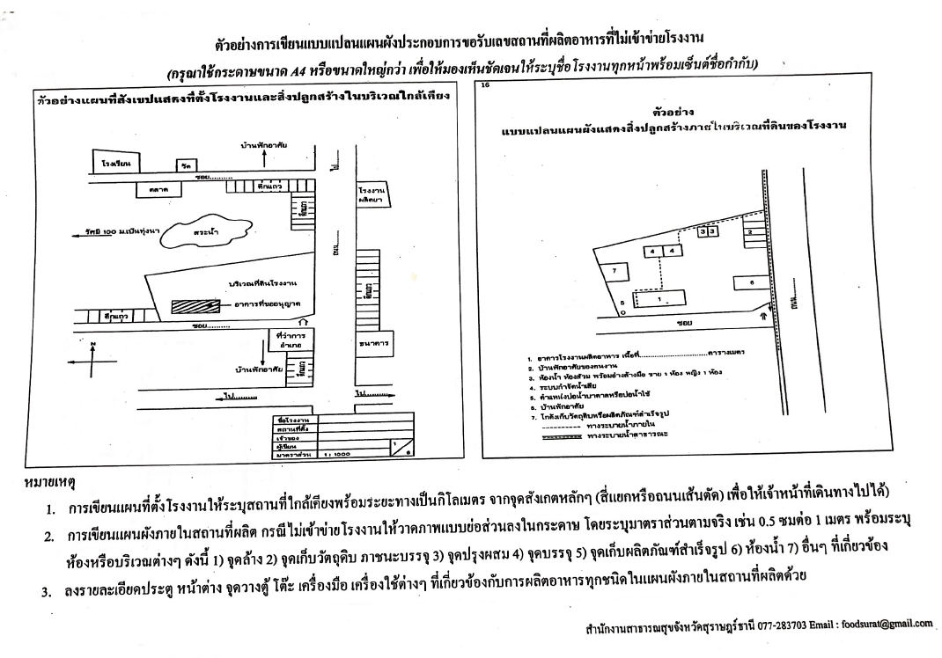
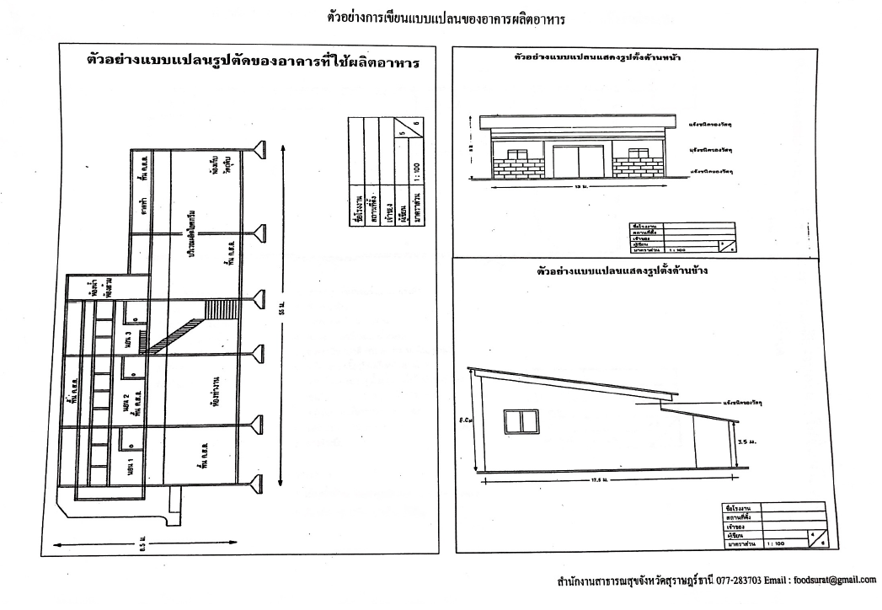
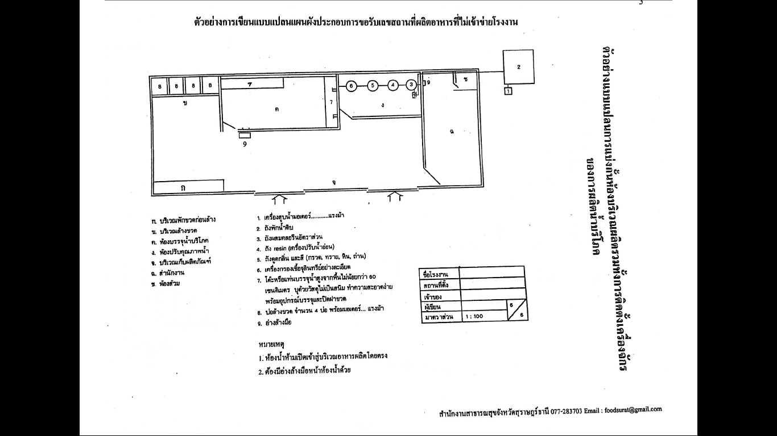
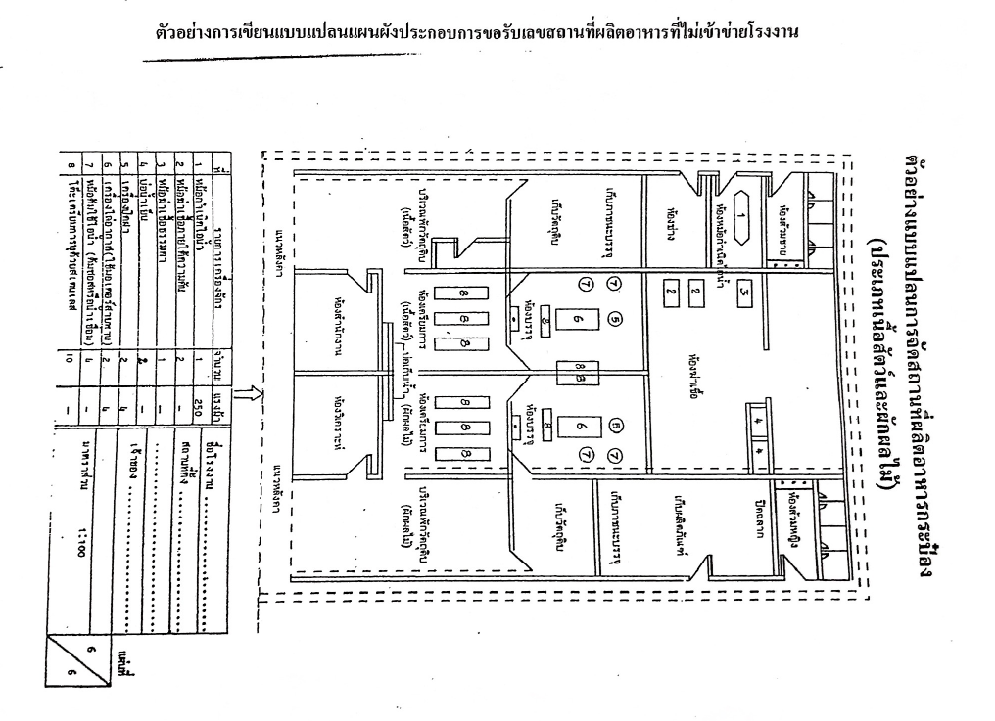

หนังสือมอบอำนาจและแต่งตั้งผู้ดำเนินกิจการ
ติดอากร  แสตมป์  30 บาท | เขียน ………………………………………………..  วันที่ ………… เดือน ………………… พ.ศ….………….

โดยหนังสือฉบับนี้ ข้าพเจ้า …………………………………………………..... (ชื่อและประเภทนิติบุคคล) สำนักงานแห่งใหญ่ตั้งอยู่เลขที่ …….….…. ตรอก/ซอย ………………..……… ถนน …………………….. หมู่ที่ ………. ตำบล/แขวง …………………….. อำเภอ/เขต …………………. จังหวัด …………….……. โดยมี ……………………………………………………………………………………………………….…
(ชื่อกรรมการที่มีอำนาจลงนามผูกพันบริษัท)
เป็นผู้มีอำนาจจัดการแทนนิติบุคคล ปรากฏตามหนังสือรับรองการจดทะเบียนนิติบุคคล กระทรวงพาณิชย์ เลขที่ ………… ลงวันที่ ……………… ขอมอบอำนาจและแต่งตั้งให้ ……………………………………
(ชื่อผู้ที่บริษัทประสงค์จะให้ถือใบอนุญาต)
เป็นผู้ดำเนินกิจการและมีอำนาจกระทำการแทนข้าพเจ้าในการที่จะต้องปฏิบัติให้เป็นไปตามพระราชบัญญัติอาหาร พ.ศ.2522 ทั้งนี้โดยให้ .…………...........................………... เป็นผู้ลงลายมือชื่อในคำร้องคำให้การ หนังสือชี้แจง (ชื่อผู้ที่บริษัทประสงค์จะให้ถือใบอนุญาต)
และลงนามในเอกสารทั้งปวงที่เกี่ยวกับการขออนุญาตผลิต นำเข้าฯ ต่ออายุใบอนุญาต การขึ้นทะเบียนตำรับอาหาร การขออนุญาตใช้ฉลากอาหาร แก้ไขตัดทอนเพิ่มเติมเอกสารเหล่านั้น รับรองเอกสารต่าง ๆ รับทราบคำสั่งทางราชการ ตลอดจนกิจการอื่น ๆ อันเป็นปกติธุระที่ผู้รับอนุญาตโดยทั่วๆไป จะพึงกระทำได้
การใดที่ผู้ดำเนินกิจการและผู้รับมอบอำนาจดังกล่าวได้กระทำไป ภายใต้ขอบเขตแห่งการ
ประทับตราสำคัญ  กรรมการ  บริษัทผู้มีอำนาจลงนามผูกพัน  ของบริษัท | ลงชื่อ …………………………………... ผู้มอบอำนาจและแต่งตั้ง  ( ………………………………….) ผู้ดำเนินกิจการ
ลงชื่อ …………………………………... ผู้มอบอำนาจและแต่งตั้ง
( ………………………………….) ผู้ดำเนินกิจการ
ลงชื่อ ………………………………..….. ผู้รับมอบอำนาจ
( ………………………………….)
ลงชื่อ …………………………..……….. พยาน
( ………………………………….)
ลงชื่อ ………………………………….... พยาน
( ………………………………….)
มอบอำนาจนี้ ข้าพเจ้าขอรับผิดชอบและมีผลผูกพันข้าพเจ้าทุกประการ ทั้งนี้ตั้งแต่วันที่ ……………………

หมายเหตุ : ให้แนบหนังสือรับรองการจดทะเบียนแสดงชื่อผู้มีอำนาจลงนามผูกพันบริษัทฉบับล่าสุดด้วย

หนังสือยินยอมให้ใช้สถานที่

เขียนที่...................................................................
วันที่.............เดือน..............................พ.ศ.............
เรื่อง ยินยอมให้ใช้สถานที่
เรียน นายแพทย์สาธารณสุขจังหวัดสุราษฎร์ธานี
ด้วยข้าพเจ้า (นาย/นาง/นางสาว)..............................................................................................
เป็นเจ้าของ โฉนดที่ดินเลขที่..............................หรือ เจ้าของบ้านเลขที่.........................หมู่ที่..............................ถนน.....................................ตำบล........................................อำเภอ......................................จังหวัดสุราษฎร์ธานี ยินยอมให้ (นาย/นาง/นางสาว)............................................................................. ใช้สถานที่ดังกล่าวของข้าพเจ้า
ในการประกอบกิจการผลิตอาหาร/นำหรือสั่งอาหารเข้ามาในราชอาณาจักร สถานที่ผลิต/สถานที่นำหรือสั่งอาหารฯ ชื่อ....................................................................................................................... พร้อมกันนี้ ข้าพเจ้าได้แนบสำเนาโฉนดที่ดิน หรือสำเนาทะเบียนบ้าน จำนวน 1 ฉบับ และรับรองสำเนาถูกต้องไว้เป็นหลักฐานด้วย

ลงชื่อ....................................................เจ้าของสถานที่
(................................................)

ลงชื่อ...................................................ผู้ยื่นคำขอ
(................................................)

